**МІНІСТЕРСТВО ОСВІТИ І НАУКИ УКРАЇНИ**

**ЖИТОМИРСЬКИЙ НАЦІОНАЛЬНИЙ АГРОЕКОЛОГІЧНИЙ УНІВЕРСИТЕТ**

Агрономічний факультет

Кафедра захисту рослин

Кваліфікаційна робота

на правах рукопису

**Лазарєва**

**Надія Валеріївна**

УДК 582. 998.1 (477.42)

**КВАЛІФІКАЦІЙНА РОБОТА**

**СЕПТОРІОЗ ПОЛИНУ ЕСТРАГОНОВОГО ЗА УМОВ ІНТРОДУКЦІЇ В БОТАНІЧНОМУ САДУ ПОЛІСЬКОГО НАЦІОНАЛЬНОГО УНІВЕРСИТЕТУ**

Спеціальність 202 «Захист і карантин рослин»

Подається на здобуття освітнього ступеня **магістр**

Кваліфікаційна робота містить результати власних досліджень. Використання ідей, результатів і текстів інших авторів мають посилання на відповідне джерело

Н. В. Лазарєва

Керівник роботи

Іващенко Ірина Вікторівна

к. б. н., доцент кафедри захисту рослин

**Житомир – 2020**

**АНОТАЦІЯ**

Лазарєва Н. В.  Септоріоз полину естрагонового за умов інтродукції в ботанічному саду Поліського національного університету – Кваліфікаційна робота на правах рукопису.

Кваліфікаційна робота на здобуття освітнього ступеня магістра за спеціальністю 202 – захист і карантин рослин. – Поліський національний університет, Житомир, 2020.

В результаті фітопатологічного моніторингу агроценозу полину естрагонового в умовах ботанічного саду Поліського національного університету впродовж 2019–2020 рр. встановлено, що збудником плямистостей на надземних органах рослини є *Septoria artemisia* Pass. Збудник септоріозу спричиняв патологічні зміни рослин у вигляді плям неправильної форми жовтого, коричневого, бурого забарвлення; некрозів, вкритих чорними пікнідами; засихання листків та пагонів. Впродовж досліджень середній показник розвитку септоріозу полину естрагонового становив 5,03% при поширеності хвороби 10,64%. Інтенсивність розвитку і поширеність септоріозу залежить від його вікових особливостей. Найнижчі показники розвитку та поширеності хвороби відмічені у рослин першого року зростання: 2,26 та 4,78%, відповідно, найвищі – у рослин синільного періоду онтогенезу з ознаками старіння: 12,45 та 26,33%, відповідно. Ефективність застосування біопрепаратів Фітоцид, Триходермін від септоріозу становила 26,23%, 23,59%, відповідно. Найвищу ефективність в досліді виявив біофунгіцид Мікосан-В – 49,99%. В захисті рослин серпію увінчаного від септоріозу та підвищення його продуктивності доцільно застосовувати біопрепарат Мікосан-В, р., з нормою витрати 2 л/га.

**Ключові слова**:септоріоз, збудник, полин естрагоновий, *Artemisia dracunculus* L., поширеність хвороби, розвиток хвороби.

**ABSTRACT**

Lazareva N. V. Septoria of linear-leaved wormwood under the conditions of introduction in the Botanic Garden of Polissia National University – Qualification work as manuscript.

Qualification work for the master's degree in specialty 202 – Plant protection and quarantine. – Polissia National University, Zhytomyr, 2020.

As a result of phytopathological monitoring of linear-leaved wormwood agrocenosis in the botanical garden of Polessky National University during 2019-2020 it was found that *Septoria artemisia* Pass. is the causative agent of spotting on the above-ground organs of the plant. The causative agent of septoria caused pathological changes in plants in the form of irregular spots of yellow, brown, and reddish-brown colour; necrosis covered with black pycnids; drying of leaves and tendrils. During the study, the average development rate of linear-leaved wormwood septoriosis was 5.03% with a disease prevalence of 10.64%. The intensity and prevalence of septoriosis depend on its age-related characteristics. The lowest rates of disease development and prevalence were recorded in plants in the first year of growth: 2.26 and 4.78%, respectively, and the highest in plants in the senile period of ontogeny with signs of senescence: 12.45 and 26.33%, respectively. The effectiveness of the use of the biopreparations Phytocid and Trichodermin against septoriosis was 26.23% and 23.59%, respectively. The highest efficiency in the experiment was found by the biofungicide Mycosan-B – 49.99%. In the protection of plants of serpentine wilt from septoriosis and in the increase of its productivity, it is advisable to use the biopreparation Micosan-B, sol., With a rate of consumption of 2 l/ha.

**Key words**: septoria, pathogen, linear-leaved wormwood, *Artemisia dracunculus* L., prevalence of the disease, development of the disease.

**ЗМІСТ**

ВСТУП………………………………………………………………………………..5

РОЗДІЛ 1. СЕПТОРІОЗ ПОЛИНУ ЕСТРАГОНОВОГО………………………….8

1.1. Біоморфологічні особливості полину естрагонового………………………...8

1.2. Фітопатогенні гриби роду Septoria……………………....................................9

РОЗДІЛ 2. ПРОГРАМА, ХАРАКТЕРИСТИКА УМОВ ТА МЕТОДИКА ПРОВЕДЕННЯ ДОСЛІДЖЕНЬ…………………………………………………...13

РОЗДІЛ 3.СЕПТОРІОЗ ПОЛИНУ ЕСТРАГОНОВОГО В УМОВАХ БОТАНІЧНОГО САДУ ПОЛІСЬКОГО УНІВЕРСИТЕТУ………………………16

3.1. Симптоми септоріозу полину естрагонового ……………………………….16

3. 2. Розвиток і поширеність септоріозу полину естрагонового……………….. 19

3. 3. Ефективність застосування біопрепаратів від септоріозу полину естрагонового…………………………………….....................................................20

ВИСНОВКИ………………………………………………………………………...23

СПИСОК ВИКОРИСТАНИХ ДЖЕРЕЛ………………………………………...24

**ВСТУП**

Полин естрагоновий (*Artemisia dracuncus* L.) – цінна харчова, лікарська рослина з родини *Asteraceae* [24]. Естрагон (тархун) містить різноманітні біологічно активні сполуки: вітаміни, мікро- та мікроелементи, флавоноїди, дубильні речовини, фенолкарбонові кислоти, ефірну олію, які визначають його лікувальні властивості [9, 12, 35, 37, 40]. Рослина виявляє протимікробну, антиканцерогенну, противиразкову, заспокійливу, сечогінну дію [13, 18, 27, 36,38, 39]. Полин естрагоновий – перспективний вид для культивування в зоні Центрального Полісся України з метою подальшого використання у фармації, харчовій промисловості, косметології.

У ботанічному саду Житомирського національного університету створена інтродукційна популяція рослин полину естрагонового [14]. Впродовж інтродукційних досліджень (2019–2020 рр.) на надземній частині рослин встановлені симптоми захворювання септоріозом [19]. З метою обмеження шкодочинності хвороби актуальним є вивчення дії біологічних препаратів на розвиток хвороби та їх вплив на урожайність полину естрагонового.

**Мета досліджень -** вивчення симптомів, інтенсивності розвитку та поширення септоріозу на рослинах-інтродуцентах полину естрагонового та дослідження ефективності застосування біопрепаратів Фітоцид, Триходермін, Мікосан від септоріозу в умовах ботанічного саду Поліського університету.

Для досягнення поставленої мети вирішували наступні завдання:

– вивчення симптомів септоріозу на рослинах полину естрагонового;

– виділення збудників плямистостей в чисту культуру;

* дослідження культурально-морфологічних особливостей фітопатогенів, їх ідентифікація;

− вивчення інтенсивності розвитку та поширення септоріозу;

− дослідження ефективності застосування біопрепаратів Фітоцид, Триходермін, Мікосан-В від септоріозу;

**Об’єкт досліджень** – інтродукована популяція рослин полину естрагонового, септоріоз.

**Предмет досліджень** – симптоми, інтенсивність розвитку, розповсюдженість септоріозу полину естрагонового в умовах ботанічного саду Поліського національного університету, а також ефективність застосування біопрепаратів Фітоцид, Триходермін, Мікосан-В від септоріозу.

**Методи дослідження.** У процесі виконання дипломної роботи були використані загальнонаукові та спеціальні методи досліджень: лабораторно-польовий (вивчення симптоматики, визначення інтенсивності розвитку та поширення септоріозу); мікробіологічні (дослідження культурано-морфологічних особливостей фітопатогенних мікроорганізмів, їх ідентифікація ); математично-статистичні – (метод ANOVA).

**Перелік публікацій автора за темою дослідження:**

1. Лазарєва Н. В. Септоріоз полину естрагонового за інтродукції в ботанічному саду Житомирського національного агроекологічного університету. *Проблеми та їх вирішення в системі захисту сільськогосподарських культур*: матеріали III наук.-практ. конф. студентів (м. Житомир, 5 грудня 2019 р.). Житомир: Житомирський національний агроекологічний університет, 2019. 73–75 с.
2. Іващенко І. В., Котюк Л. А., Лазарева Н. В. Сировинна продуктивність *Artemisia dracunculus* за інтродукції в ботанічному саду Поліського національного університету. *Наукові читання – 2020* : зб. тез доп. наук.-практ. конф. науково-педагогічних працівників, докторантів, аспірантів та молодих вчених агрономічного факультету. Житомир: Поліський національний університет, 2020. С. 66– 69.
3. Іващенко І. В., Лазарєва Н. В. Поширеність та розвиток септоріозу полину естрагонового за інтродукції в ботанічному саду Поліського національного університету. *Проблеми екології та екологічно орієнтованого захисту рослин*: матеріали I наук.-практ. конф. студентів (м. Житомир, 3 жовтня 2020 р.). Житомир: Поліський національний університет, 2020. С. 73*–*75.

**Практичне значення одержаних результатів.**

В захисті рослин серпію увінчаного від септоріозу та підвищення його продуктивності, доцільно застосовувати біопрепарат Мікосан-В, р., з нормою витрати 2 л/га.

**Структура та обсяг роботи.** Дипломна робота містить 28 сторінок, п’ять таблиць та ілюстрована трьома рисунками. Складається із вступу, трьох розділів, висновків та списку використаних джерел.

**Розділ 1. Септоріоз полину естрагонового**

**1.1. Біоморфологічні особливості полину естрагонового**

Полин естрагоновий (*Artemisia dracunculus* L.) – цінна ефіроолійна, харчова, лікарська рослина родини Айстрових, поширена в Монголії, Китаї, Сибіру, Росії, Україні, Прибалтиці, країнах Середземномор’я, Європі, Африці, Мексиці, Південній і Північній Америці [1, 18, 27].

Поліморфний рід *Artemisia* (полин) налічує в своєму складі понад 400 видів рослин, які належать до родини *Asteraceae* [4]. Представники роду *Artemisia* поширені переважно в північній півкулі, в помірній зоні Європи, Азії та Північної Америки, в Україні налічується близько 33 видів роду Artemisia. [4]. До них відносяться *A. dracunculus L.* (полин естрагон), *A. annua L.* (полин однорічний), *A. absinthium L.* (полин гіркий), *A. caucasica Willd* (полин кавказький), *A. pontica L.* (полин понтійський), *A. vulgaris L.* (полин звичайний), *A. austriaca Jacq.* (полин австрійський), *A. scoparia Waldst. et Kit.* (полин метельчатий), *A. marschalliana Spreng* (полин маршала), *A. arenaria DC* (полин піщаний), *A. taurica Willd* (полин кримський), *A. dsevanovskyi Leonova* (полин Дзевановського), *A. lerchiana Web. ex Stechm* (полин Лерхе), *A. santonica L*. (полин Сантонін) тощо [26].

*Artemisia dracunculus* L*.* належить до роду Artemisia, але майже абсолютно позбавлений гіркоти і має зовсім іншу пряно-смакову гаму, що зумовлює інше застосування порівняно з іншими видами роду Полин. Тому естрагон як пряність розглядається окремо від полинів. На відміну від дикого, він має приємний аромат та смак. В надземній частині естрагону містяться у великій кількості вітаміни A, D, E, K, Р, групи B, аскорбінова кислота, каротин, рутин, флавоноїди, кумарини, жирні кислоти, макроелементи, мікроелементи [ 9, 12, 35, 37, 40]. Ефірна олія надає рослині неперевершеного аромату і гіркуватого присмаку.

*Artemisia dracunculus L.* здавна використовують як тонізуючий, бактерицидний, протицинготний і сечогінний засіб. Рекомендують його застосовувати для поліпшення роботи шлунка та обміну речовин, для профілактики і лікування авітамінозу, а також як протиглисний засіб [18].

Зелень *Artemisia dracunculus L.* надає людині бадьорості, нормалізує роботу нервової і серцево-судинної систем, посилює секрецію шлункового соку, тим самим підвищує апетит і поліпшує травлення. [13, 18, 27, 36,38, 39]. Поєднання вітаміну C і рутину зміцнює стінки капілярів, підвищує їх еластичність, не дає змоги розвинутися атеросклерозу і серцевим захворюванням. Дієтологи рекомендують вживати естрагон при дієтичному харчуванні. Високий вміст поліненасичених кислот нормалізує жировий і холестериновий обмін, підвищує імунітет, опір організму інфекційним і простудним захворюванням. Народна медицина застосовує корисні властивості *Artemisia dracunculus L.* для лікування хронічної мігрені, безсоння, затяжних депресій [18].

Морфологічні особливості виду описані А. М. Агларовою [1], Е. С. Гегучадзе [8], Н. М. Петрішиною [26]. Коренева система *Artemisia dracunculus* L. *–* стрижне-китицекоренева; надземні пагони ортотропні, висотою 1,5м; листки цільнокраї, лінійно-ланцетні або майже лінійні; суцвіття волотисте, квітки блідо-жовті в пониклих майже кулястих кошиках; плід – сім’янка [1, 2, 8, 16, 26].

Естрагон – зимостійка і холодостійка рослина, добре росте на легких родючих, вапнякових ґрунтах з нейтральною реакцією, вимогливий до світла [26]. Рослина потребує помірного зволоження, її не можна вирощувати на перезволожених ділянках. *Artemisia dracunculus* L. в одному оселищі росте 5–15 років, розмножується розсадним і вегетативним способом, що забезпечує збереження в ній сильного аромату.

Таким чином, проведена оцінка морфолого-біологічних особливостей і корисних властивостей тархуну свідчать про перспективність введення його в культуру в зоні Центрального Полісся України як цінного природного джерела лікарських засобів.

**1.2. Фітопатогенні гриби роду *Septoria***

Гриби роду Septoria відносять до класу Дейтероміцети, або Незавершені гриби (Deuteromycetes), порядку Сферопсидальні, або Пікнідіальні (Sphaeropsidales, Pycnidiales) [20]; телеоморфи відносяться до роду *Mycosphaerella* родини *Mycosphaerellaceae* та викликають захворювання септоріоз [22].

Збудники септоріозу – філлотрофні гриби, що розвиваються в основному на листках, а іноді і на плодах, черешках, зелених пагонах. Вони викликають утворення плям, на яких відмирає тканина, що зменшує асимілюючу поверхню, послаблює рослину і знижує її лікувальні властивості. Розмір плям коливається від точкових до великозональних ділянок, на яких формуються органи безстатевого розмноження у вигляді чорних поодиноких або численних крапок – пікнід [20]. У них формуються і дозрівають видовжено-ниткоподібні, видовжено-булавоподібні спори, які через отвір виходять на поверхню ураженого органу і поширюються, уражуючи нові рослини [22].

Міцелій фітопатогена повільно розвивається, септований, гіллястий, світло-коричневого кольору, занурений в тканини рослини-господаря; пікніди окремі або в групах, гладеньки, кулясті; конідії безбарвні, септовані, ниткоподібні, конідієносці відсутні [41].

Рослинні рештки являються первинним джерелом інфекції, перезараження рослин відбувається пікноспорами [20]. Грибки-патогени зберігаються міцелієм, або в пікніках на бур’янах, залишках рослин, в ґрунті. Навесні спори дозрівають, вивільнюються із пікнід, переносяться на значні відстані з краплинами води вітром. Оптимальна температура для септоріозу +20-22 ℃, інтенсивному розвитку хвороби сприяють часті дощі та вологість повітря понад 80% [11]. Протягом вегетаційного періоду рослини-господаря утворюється декілька поколінь пікнід.

Гриби роду *Septoria* уражують різноманітні культури: декоративні, зернобобові й кормові, круп’яні та олійні, овочеві, плодові, ягідні, технічні, зернові [20, 25, 28, 29, 30, 31].

*Візуальні симптоми ураження септоріозом.* В результаті зараження септоріозом на листках і стеблах рослин утворюються жовті, коричневі, бурі плями неправильної форми. Ці осередки покриваються дрібними чорними крапками - пікнідами (плодові тіла конідіального спороношення грибів). В результаті інфікування листки рослин починають передчасно засихати, стебла зморщуються. Збудники захворювання септоріозом не завжди вузько спеціалізовані тільки до одного виду рослини. Іноді вони зустрічаються на двох і більше видах, рідше на всіх видах одного роду рослин, ще рідше на видах різних родів з однієї родини. Найбільш сприйнятливі до септоріозу трав’янисті рослини. Захворювання, викликані фітопатогенами роду *Septoria* розвиваються щорічно, переважно до кінця вегетації і можуть спричинити значну втрату врожаю сільськогосподарських культур. До прикладу, втрати врожаю пшениці від септоріозу можуть сягати 40-50% [11]. Особливо сильно з дикорослих і культурних трав’янистих рослин пошкоджуються петрушка, коріандр, селера, естрагон, ряд злакових, деякі види груш, смородини, ожини [22].

При зборі і зберіганні уражених рослин в несприятливих умовах вони легко піддаються вторинному інфікуванню грибами роду *Septoria*, що призводить до неприпустимості використання такої лікарської сировини в якості лікарського засобу. Отже, слід уникати використання рослин з ознаками септоріозу в якості лікарських засобів.

Усі методи захисту рослин від хвороб поділяють на агротехнічні, селекційно-насінницькі, фізико-механічні, біологічні і хімічні. [5, 6].

*Найважливіші заходи щодо обмеження шкодочинності септоріозу*:

* Фітосанітарні, спрямовані на знищення джерел інфекції патогенів.
* Агротехнічні заходи, які зменшують патогенність збудника, підвищують стійкість рослин, тощо. Особливо важливе значення у захисті рослин від хвороб мають сівозміна, просторова ізоляція насаджень, система обробітку грунту, система удобрення, підготовка садивного матеріалу.
* Застосування фунгіцидів: Арчер, Бампер, Дерозал, [Імпакт 25 SC](http://agroua.net/plant/chemicaldefence/protect/pg-13/p-92/), Міраж, Раксил, Рекс Дуо, [Альто Супер 330 ЕС](http://agroua.net/plant/chemicaldefence/protect/pg-13/p-251/), Рекс Топ, Спортак, Танго, Фолікур БТ, Байлетон, Імпакт, [Альто 400 SC](http://agroua.net/plant/chemicaldefence/protect/pg-13/p-8/), Паноктин, Тілт 250 ЕС, Корбель, Райдер, Сістан, Фолікур, Фалькон [17].
* Впровадження імунних, стійких або толерантних сортів, гібридів.

Особливо перспективним напрямом в захисті сільськогосподарських культур від септоріозу є біологічний метод, в основу якого покладені явища антагонізму і паразитизму [6].

**РОЗДІЛ 2. ПРОГРАМА, ХАРАКТЕРИСТИКА УМОВ ТА МЕТОДИКА ПРОВЕДЕННЯ ДОСЛІДЖЕНЬ**

Інтродукційні дослідження полину естрагонового здійснювали впродовж 2019-2020 рр. в ботанічному саду Поліського національного університету на експериментальних ділянках (розмір облікових ділянок 4 м2, повторність шестиразова). Ботанічний сад належить до зони Центрального Полісся України, агроекологічні умови сприятливі для вирощування різноманітних видів рослин. Фітопатологічні, мікробіологічні дослідження здійснювали в лабораторії кафедри захисту рослин агрономічного факультету Поліського університету.

Симтоми септоріозу вивчали на різновікових рослинах, у різні фенологічні фази. Зразки уражених септоріозом листків, пагонів, суцвіть відбирали у вегетативну фазу, фазу бутонізації, цвітіння, плодоношення.

Інтенсивність розвитку та поширеність септоріозу вивчали на різновікових особинах полину естрагонового (1-8 років життя) впродовж 2019-2020 рр.

Поширеність септоріозу визначали за методикою С. О. Трибеля [33].

Поширеність хвороби визначали за формулою:

Р = п х 100 / N, (2. 1)

де: N – загальна кількість облікових рослин; п – кількість уражених рослин септоріозом.

Інтенсивності розвитку обчислюють за формулою:

R = ∑ (a х b) 100 / N K, (2. 2)

де: ∑ (a х b) – сума добутку кількості рослин (a) уражених з однаковим ступенем у одному балі (b) на відповідний бал ураження; K – найвищий бал шкали обліку.

Збудники мікологічного походження виділяли в чисту культуру згідно загальноприйнятої в фітопатології методики, використовуючи метод вологих камер [3, 32]. В якості штучного поживного середовища для виділення фітопатогенів в чисту культуру і вивчення морфолого-культуральних ознак використовували картопляно-глюкозний агар (КГА); культивування грибів здійснювали за температури 22С0 [31].

На 5-10 добу вивчали культуральні та морфологічні особливості виділених збудників, здійснюючи мікроскопіювання об᾿єктів та їх ідентифікацію [7, 21, 34]. В роботі були використані методи світлової мікроскопії.

Дослідження впливу біопрепаратів на інтенсивність розвитку, поширення септоріозу полину естрагонового здійснювали за схемою: контроль (обробка водою); Триходермін (діюча речовина - *Trichoderma viride* ), п.; Фітоцид (основний інградієнт – Bacillus subtilis), п.; Мікосан-В (діюча речовина - лужний екстракт афілофоральних грибів), р. Насадження полину естрагонового обприскували тричі у вегетативну фазу з інтервалом 10 діб. Облік ураженості інтродуцентів септоріозом здійснювали за методикою В. П. Омелюти (1986) [23].

Облік технічної ефективності заходів у захисті від хвороб проводили за методикою С. О. Трибеля [33]:

Б=(Рк-Ро)*100/Рк, (2.3)

де: Б – технічна ефективність, %;

Рк – показник розвитку хвороби на контролі;

Ро – показники розвитку хвороби на дослідній ділянці.

При обробці експериментальних даних використовували методи математичної статистики **–**ANOVA [10].

*Характеристика біопрепаратів, які використовувались в досліді*

Viridin (Триходермін) **–** потужний природний біофунгіцид. Біопрепарат створений на основі культури гриба *Trichoderma*, який виділяє ряд антибіотиків (гліотоксин, вірідін, триходермін та інші). Гриб триходерма пригнічує розвиток значної кількості фітопатогенів, стимулює ріст і розвиток рослин, підвищує їх стійкість до захворювання.

Біофунгіцид Мікосан-В**.** Діюча речовина біопрепарата -суміш грибів і бактерій: *Metarhizium anisopliae, Beauveria bassiana, Bacillus thuringiensis var. thuringiensis, Bacillus subtilis*. Застосовують в захисті рослин та з профілактичною метою від альтернаріозу, фомозу, борошнистої роси, кореневих і плодових гнилей, чорної бактеріальної плямистості, бактеріального раку, фітофторозу, пероноспорозу. Окрім того, підвищує стійкість рослин до несприятливих факторів середовища.

Біофунгіцид Фітоцид. Діюча речовина біопрепарату – спороутворююча бактерія *Bacillus subtilis.* Застосовують в захисті рослин від парші, кореневих гнилей, фітофторозу, альтернаріозу, фузаріозу, борошнистої роси. Препарат також підвищує стійкість рослин до стресових факторів середовища та підвищує урожайність рослин.

**РОЗДІЛ 3. СЕПТОРІОЗ ПОЛИНУ ЕСТРАГОНОВОГО В УМОВАХ БОТАНІЧНОГО САДУ ПОЛІСЬКОГО УНІВЕРСИТЕТУ**

**3.1. Симптоми септоріозу полину естрагонового**

Впродовж 2013–2020рр. в ботанічному саду Поліського університету створена інтродукційна популяція рослин полину естрагонового (*Artemisia dracunculus* L.). На різновікових інтродуцентах (1–8 років життя) виявлені патологічні зміни у вигляді не чітко виражених плям неправильної форми жовтого, коричневого або бурого відтінків (рис. 3.1) [19].

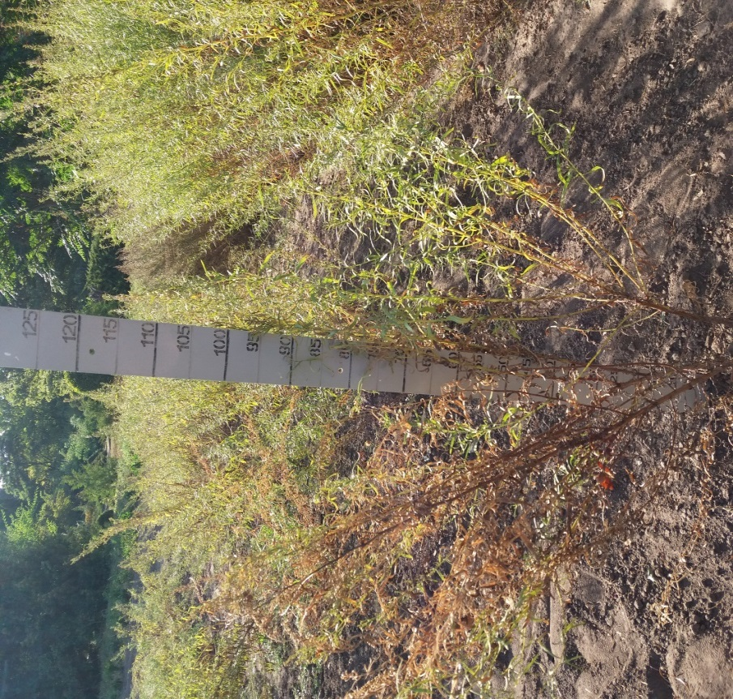

Рис. 3. 1. Рослини полину естрагонового, уражені септоріозом

Розмір плям варіював від точкових до великозональних. Зелене листя втрачало тургор, необхідний для фотосинтезу хлорофіл руйнувався, плями перетворювались на некрози, які вкривались дрібними поодинокими або багаточисленними чорними крапками – пікнідами. Це плодові тіла конідіального спороношення гриба, в них формуються і дозрівають видовжено-нитковидні спори, які через отвір виходять на поверхню ураженого органа і розповсюджуються в агроценозі, заражаючи нові рослини. Згодом плями збільшуються, зливаються між собою, листки засихають (рис. 3. 2).

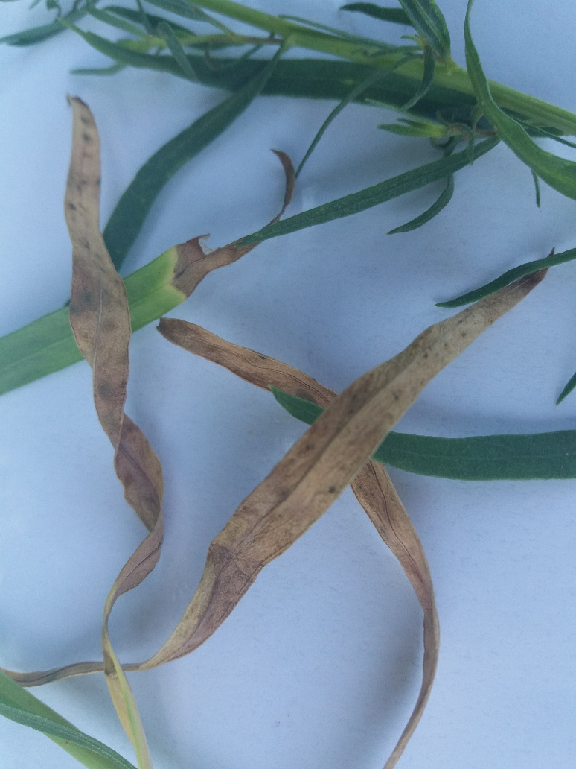

Рис. 3. 2. Симптоми септоріозу на листках полину естрагонового

Стебла буріють, їх механічна міцність послаблюється, вони стають ламкими. Окремі пагони повністю засихають (рис. 3. 3). При цьому суттєво знижується інтенсивність фотосинтезу, що призводить до значної втрати урожаю. Найбільш сприйнятливими до інфекції виявились листки низової формації. Ураження рослин септоріозом спостерігалось щорічно, поширеність хвороби зростала до кінця вегетації.

Одним із елементів фітосанітарної стабілізації агроценозу полину естрагонового є вивчення морфолого-культуральних властивостей патогена. Штучне культивування гриба є додатковим засобом для ідентифікації патогенна. В якості поживного середовища для виділення грибів в чисту культуру і вивчення морфолого-культуральних ознак використовували картопляно–глюкозний агар.

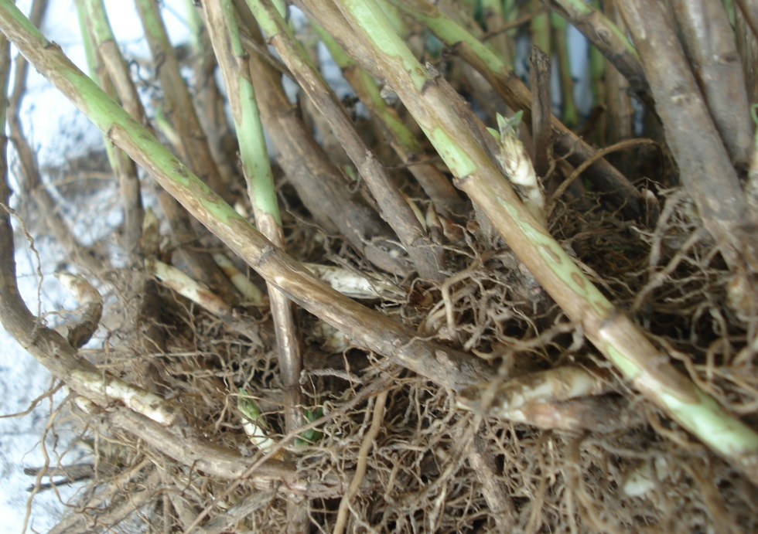

Рис. 3.3. Симптоми септоріозу на пагонах полину естрагонового

Збудників плямистості виділяли в чисту культуру за загальноприйнятими в мікробіологічній практиці методиками. Нами ідентифікований збудник, що спричиняв плямистості на надземних органах полину естрагонового – гриб *Septoria artemisia* Pass., що належить до класу Deuteromycetetes, порядку Sphaeropsidales. Існують 3 типа колоній гриба роду Septoria: дріжджеподібні, змішані, міцелі альні; в середині кожного типу є своя кольорова гамма колоній [11]. Нами були виділені колонії міцеліального типу, білого (до сірого) кольру. Для даного виду гриба характерний значний поліморфізм. Варіабельність ізолятів Septoria за культурально-морфологічними ознаками підтверджує існування генетичної мінливості в природних популяціях збудника септоріозу [11].

Родина Asteraceae, до якої належить полин естрагоновий, входить до переліку найбільш сприйнятливих до септоріозу родин. Гриби роду Septoria – облігатні паразити, не завжди вузькоспеціалізовані. Оптимальний температурний режим для прогресу ураження коливається в рамках від +14 до +220 С, при цьому вологість має бути не нижча 90%. Завдяки високому рівню пристосування грибкова інфекція може призвести до втрати значної частини врожаю та стати причиною ураження рослин наступного сезону.

**3.2. Розвиток і поширеність септоріозу полину естрагонового**

Вивчаючи поширеність і ступінь розвитку септоріозу полину естрагонового (3-4 років життя), встановили, що середньорічні показники поширення хвороби варіювали від 9,64% до 11,63% при інтенсивності розвитку – від 4,56% до 5,5% (табл. 3. 1). У 2020 році ці показники були дещо вищими, що, ймовірно, пов’язано з віковими особливостями рослини та погодними умовами.

*Таблиця 3. 1.*

Розвиток і розповсюдженість септоріозу полину естрагонового в ботанічному саду Поліського університету (2019–2020рр.)

|  |  |  |
| --- | --- | --- |
| Рік | Розвиток хвороби,  % | Поширеність хвороби, % |
| 2019 | 4,56 | 9,64 |
| 2020 | 5,50 | 11,63 |
| середнє | 5,03 | 10,64 |

Впродовж досліджень (2019-2020 рр.) середній показник розвитку хвороби становив 5,03% при поширеності хвороби 10,64% [15]. Спостереження за різновіковими рослинами полину естрагонового (1– 8 рік життя) показали зростання ураженості особин полину естрагонового залежно від вікових особливостей (табл. 3.2.). Особливо сприйнятливими виявились рослини 7–8 років зростання, у яких спостерігались ознаки старіння (синільний період). У особин першого року життя відмічена найнижча ураженість септоріозом: показник інтенсивності розвитку хвороби становив – 3,25% при поширеності – 6,77%. З віком рослин ці показники значно зростали і були найвищими у особин 8-го року життя : 20,8%, 43,98%, відповідно (табл. 3.2).

*Таблиця 3.2.*

Розвиток і поширеність септоріозу залежно від вікових особливостей полину естрагонового в умовах ботанічного саду Поліського університету,

2020 р.

|  |  |  |
| --- | --- | --- |
| Рік життя | Розвиток хвороби,  % | Поширеність хвороби,  % |
| 1-й | 2,26 | 4,78 |
| 3-й | 4,56 | 9,64 |
| 5-й | 6,7 | 14,17 |
| 8-й | 12,45 | 26,33 |

Отже, результати досліджень свідчать про значну шкідливість септоріозу полину естрагонового та необхідність розробки заходів захисту від нього.

**3.3. Ефективність застосування біопрепаратів від септоріозу полину естрагонового**

В зв’язку із збільшенням пестицидного навантаження на довкілля, актуальним є застосування екологічно безпечних біологічних препаратів в захисті рослин від шкодочинних організмів. Вивчаючи вплив біофунгіцидів Фітоциду, Триходерміну, Мікосану на розвиток, поширеність септоріозу в агроценозі полину естрагонового, встановили, що всі біопрепарати певним чином стримували розвиток хвороби і підвищували урожайність культури. Так, при обробці біопрепаратом Мікосан-В насаджень інтродукованої популяції рослин полину естрагонового спостерігалось зменшення розвитку хвороби в 2 рази; Триходерміном – в 1,31 рази; Фітоцидом – в 1,35 рази (табл. 3.3).

*Таблиця 3.3.*

Вплив біопрепаратів на ураженість рослин полину естрагонового септоріозом в умовах ботанічного саду Поліського університету, 2019–2020 рр.

|  |  |  |  |  |  |  |
| --- | --- | --- | --- | --- | --- | --- |
| Варіанти досліду | Ураженість полину естрагонового септоріозом | | | | | |
| 2019 | | 2020 | | середнє | |
| P | R | P | R | P | R |
| Контроль (обробка водою) | 9,64 | 4,56 | 11,63 | 5,50 | 10,64 | 5,03 |
| Фітоцид, п., 2 кг/га | 6,43 | 3,32 | 8,59 | 4,11 | 7,51 | 3,72 |
| Триходермін, п., 2 кг/га | 6,22 | 3,47 | 8,74 | 4,22 | 7,48 | 3,85 |
| Мікосан р., 2 л/га | 4,63 | 2,33 | 5,68 | 2,69 | 5,16 | 2,51 |

Примітка: *P – поширеність хвороби; ** R- розвиток хвороби

Досліджуваний біопрепарат Триходермін забезпечив технічну ефективність щодо пригнічення септоріозу 23,59%, Фітоцид – 26,23%. Найвищу ефективність в досліді показав біофунгіцид Мікосан – 49,99%

(табл. 3 .4.).

*Таблиця 3. 4.*

Технічна ефективність застосування біопрепаратів від септоріозу полину естрагонового в умовах ботанічного саду Поліського університету, 2019–2020 рр.

|  |  |  |  |
| --- | --- | --- | --- |
| Варіанти досліду | Технічна ефективність, % | | |
| 2019 р. | 2020 р. | середнє |
| Контроль  (обробка водою) | – | – | – |
| Фітоцид | 27,19 | 25,27 | 26,23 |
| Триходермін | 23,90 | 23,27 | 23,59 |
| Мікосан-В | 48,9 | 51,09 | 49,99 |

Впродовж досліджень урожайність полину естрагового на контролі коливалась від 41,94 до 42,24т/га і становила в середньому 42,09 т/га (табл. 3.5).

*Таблиця 3. 5.*

Господарська ефективність застосування біопрепаратів від септоріозу полину естрагонового за інтродукції в ботанічному саду Поліського університету, 2019–2020 рр.

|  |  |  |  |  |  |  |
| --- | --- | --- | --- | --- | --- | --- |
| Варіант досліду | Урожайність, т/га | | | | Різниця з контролем | |
| 2019 | | 2020 | середня | т/га | % |
| Контроль  (обробка водою) | 41,94 | 42,24 | | 42,09 | – | – |
| Фітоцид | 42,92 | 43,63 | | 43,23 | 1,14 | 2,71 |
| Триходермін | 43,13 | 43,82 | | 43,48 | 1,39 | 3,30 |
| Мікосан-В | 43,91 | 44,33 | | 44,12 | 2,03 | 4,82 |
| НІР05 | 0,48 | 0,47 | |  |  |  |

У варіанті із застосуванням біопрепарату Триходермін приріст урожаю естрагону становив 1,39 т/га (3,30%). Найвищою продуктивність естрагону була при застосуванні біопрепарату Мікосан-В – різниця з контролем становила 2,03 т/га, або 4,82% у порівнянні з контролем. Найменший приріст урожайності культури відмічено при застосуванні біопрепарату Фітоцид – 1,14 т/га, що становить 2,71 до контролю.

Таким чином, в захисті полину естрагонового від септоріозу та підвищення його продуктивності доцільно застосовувати екологічно безпечний біопрепарат Мікосан-В, р., з нормою витрати 2 л/га.

**ВИСНОВКИ**

1. Встановлено, що збудником плямистостей надземних органів полину естрагонового в умовах ботанічного саду Поліського університету є *Septoria Artemisia* Pass.
2. В умовах Центрального Полісся України збудник *Septoria artemisia* Pass. спричиняв патологічні зміни рослин полину естрагонового у вигляді плям неправильної форми жовтого, коричневого, бурого забарвлення; некрозів, вкритих чорними пікніками; засихання листків та пагонів.
3. Впродовж досліджень (2019–2020 рр.) середній показник розвитку септоріозу полину естрагонового становив 5,03%, поширеність – 10,64%.
4. Інтенсивність розвитку і поширеність септоріозу в агроценозі полину естрагонового залежить від його вікових особливостей. Найнижчі показники розвитку та поширеності хвороби відмічені у рослин першого року зростання (2,26 та 4,78 %, відповідно), найвищі – у рослин синільного періоду онтогенезу з ознаками старіння (12,45 та 26,33 %, відповідно).
5. Ефективність застосування біопрепаратів Фітоцид, Триходермін від септоріозу полину естрагонового становила 26,23%, 23,59%, відповідно. Найвищу ефективність в досліді виявив біофунгіцид Мікосан-В – 49,99%.
6. В захисті рослин серпію увінчаного від септоріозу та підвищення його продуктивності, доцільно застосовувати біопрепарат Мікосан-В, р., з нормою витрати 2 л/га.

**Список використаної літератури**

1. Агларова А. М., Зилфикаров И. Н., Северцева О. В. Биологическая характеристика и полезные свойства полыни эстрагон – *Artemisia dracunculus* L*.* *Химико-фармацевтический журнал*. 2008. № 42. С. 31–35.
2. Бакова Н. Н. Особливості онтогенезу і характеристика морфологічних ознак у різних форм естрагону в умовах інтродукції : тези доповідей IV Міжнародної конференції з медичної ботаніки. Київ, 1997. С. 274–275.
3. Билай В. И. Методы экспериментальной микологии. Киев: Наук. думка, 1982. 551 с.
4. Бойко А. В. Особенности распространения видов рода *Artemisia* L. флоры Украины. *Промышленная ботаника.* 2013. Вып.13. 73–79.
5. Бредли С. Защита растений. Москва: Кладезь-Букс, 2003. 143 с.
6. Бровдій В. М., Гулий В. В., Федоренко В. П. Біологічний захист рослин. Навч. посіб. Київ: Світ, 2004. 352 с.
7. Визначник грибів України. Т. 3. Незавершені гриби. Київ: Наукова думка, 1971. C. 21.
8. Гегучадзе Е. С. Типы побегов и побеговых систем *Artemisia dracunculus* L. *Успехи современного естествознания.* 2004. № 2. С. 122−123.
9. Дробот Е. А. In vitro растения рода *Artemisia* как продуценты биологически активных соединений. *Scientific proceedings of the international network AgroBioNet of the institution and researcher of international research, education and development programme «Agrobiodiversity for improving nutrition, health and life quality»*, Nitra, Slovakia. 2015. № 1. P.127−130.
10. Доспехов Б. А. Методика полевого опыта: с основами статистической обработки результатов исследований. Москва : Агропромиздат, 1985. 351 с.
11. Зеленева Ю. В., Судникова В. П., Кашковский А. А. Изучение морфолого-культуральных признаков грибов рода *Septoria* территории ЦЧР, выращенных на КГА. *Вестник ТГУ*. 2012. Т. 17, № 1. С. 384−389.
12. Іващенко І. В. Фітохімічне дослідження *Artemisia dracunculus* L. у зв’язку з інтродукцією в умовах Полісся України. *Modem Phytomorphology.* 2014. Vol. 6. P. 357–360.
13. Іващенко І. В., Іващенко О. А., Рахметов Д. Б. Антимікробні властивості рослин *Artemisia dracunculus L. (Asteraceae)* у зв’язку з інтродукцією в Житомирському Поліссі. *Інтродукція рослин*. 2015. № 2. С. 88–95.
14. Іващенко І. В., Котюк Л. А., Лазарева Н. В. Сировинна продуктивність *Artemisia dracunculus* за інтродукції в ботанічному саду Поліського національного університету. *Наукові читання – 2020* : зб. тез доп. наук.-практ. конф. науково-педагогічних працівників, докторантів, аспірантів та молодих вчених агрономічного факультету. Житомир: Поліський національний університет, 2020. С. 66– 69.
15. Іващенко І. В., Лазарєва Н. В. Поширеність та розвиток септоріозу полину естрагонового за інтродукції в ботанічному саду Поліського національного університету. *Проблеми екології та екологічно орієнтованого захисту рослин*: матеріали I наук.-практ. конф. студентів (м. Житомир, 3 жовтня 2020 р.). Житомир: Поліський національний університет, 2020. С. 73*–*75.
16. Іващенко І. В., Рахметов Д. Б., Іваненко Г.Ф. Анатомічні особливості листка *Artemisia dracunculus L. (Asteraceae)* за умов інтродукції в Житомирському Поліссі. *Сучасна Фітоморфологія*. Львів, 2015. Т. 8. C. 123−131.
17. Інформаційно-аналітична система «Аграрії разом» URL: <https://agrarii-razom.com.ua>.
18. Кораблева О. А., Рахметов Д. Б. Полезные растения в Украине: от интродукции до использования. Фитосоциоцентр, Киев. 2012.
19. Лазарєва Н. В. Септоріоз полину естрагонового за інтродукції в ботанічному саду Житомирського національного агроекологічного університету. *Проблеми та їх вирішення в системі захисту сільськогосподарських культур*: матеріали III науково-практичної конференції студентів (м. Житомир, 5 грудня 2019 р.). Житомир: Житомирський національний агроекологічний університет, 2019. 73–75 с.
20. Марютін Ф. М. Фітопатологія. Харків: Еспада, 2008. 548 с.
21. Методы экспериментальной микологии. Справочник. / И. А. Дудка, С. П. Вассер, В. И. Элланская и др.; под ред. В. И. Билай. Киев: Наукова думка, 1982. 549 с.
22. Осипян, Е. Ю. Грибы рода *Septoria*, поражающие лекарственные растения в Республике Армения. *Национальная академия наук Армении. Доклады*. 2018. Т. 118. № 2. С. 178–186.
23. Облік шкідників і хвороб сільськогосподарських культур / В. П. Омелюта, І. В. Григорович, В. С. Чабан та ін.; за ред. В. П. Омелюти. Київ: Урожай, 1986. С. 4–107.
24. Определитель высших растений Украины. / Д. Н. Доброчаева, М. И. Котов, Ю. Н. Прокудин и др. Киев: Наук. думка,1987. 548 с.
25. Пахолкова Е. В. Развитие септориоза на сортах озимой пшеницы. *Защита растений и карантин*. 1999. №4. С. 28−29.
26. Петрішина Н. М. Морфо-біологічні і господарсько цінні ознаки *Artemisia dracunculus L.* в умовах передгірної зони Криму. Дис… канд. біол. наук. Ялта. 2010. 183 с.
27. Рахметов Д. Б. Нові кормові, пряносмакові та овочеві інтродуценти в Лісостепу і Поліссі України. К: Фітосоціоцентр, 2004. 162 с.
28. Ретьман С. В. Септоріоз. *Захист рослин*. 2002. № 5. С.4–5.
29. Санина А. А. Физиологическая специализация *Septoria tritici* Rob. et Desm. *Микол. и фитопат*. 1991. Т. 25, вып. 4. С. 338-341.
30. Санин С. С., Санина А. А., Мотовилин А. А. Защита пшеницы от септориоза. *Приложение к журналу «Защита и карантин растений»*. 2012. № 4. 82 с.
31. Судникова В. П., Зеленева Ю. В., Плахотник В. В. Возбудители септориоза пшеницы, изучение популяций по морфологофизиологическим свойствам, устойчивость сортообразцов к патогену. Тамбов: Издат. дом ТГУ им. Г. Р. Державина, 2011. 35 с.
32. Теппер Е. З. Практикум по микробиологии. Москва: Агропромиздат, 1987. 238 с.
33. Трибель С. О. Методика випробування і застосування пестицидів. Київ: Світ, 2001. 448с.
34. Хохряков М.К. Методические указания по экспериментальному изучению фитопатогенных грибов. Л.: Наука, 1974. 215 с.
35. Шалдаева Т. М. Флавоноиды *Artemisia dracunculus* L. из природних местообитаний юга Сибири. *Растительный мир Азиатской Росии*. 2009. № 1 (3). С.105–110.
36. Aydın Т., Yurtvermez B., Şentürk M., Kazaz C., and Çakır A. Inhibitory Effects of Metabolites Isolated from *Artemisia dracunculus* L. Against the Human Carbonic Anhydrase I (hCA I) and II (hCA II). *Rec. Nat. Prod.* 2019. Vol. 13, No 3 P. 216–225. doi: <http://doi.org/10.25135/rnp.102.18.07.329>
37. Fildan A. P., Pet I., D. Stoin, Bujanca G., Lukinich-Gruia A. T., Jianu C., Jianu A.M., Radulescu M., Tofolean D. E. *Artemisia dracunculus* Essential Oil Chemical composition and antioxidant properties. *Rev. chim.* 2019. Vol.70, No.12. P. 59–62.
38. Manfrinato С, Canella М., Ardenghi N. M. G., Guzzon F. Traditional use of tarragon / pèrschtròmm (*Artemisia dracunculus* L., Asteraceae) in the linguistic island of Sappada / Plodn (European Alps, northern Italy). *Ethnobotany Research and Applications*, [S.l.]. 2019. Vol. 18. P. 1–9. doi: http://dx.doi.org/10.32859/era.
39. Modaresi M., Alasvand Zarasvand M., Madani M. The effects of hydro-alcoholic extract of *Artemisia dracunculus* L. (Tarragon) on hematological parameters in mice. *JBRMS*. 2018. Vol. 5, No1. P. 10–14.
40. Ochkur O., Kovalyova N., Sydora N. Amino acids composition of *Artemisia* L. genus species subgenus *Dracunculus* Bess. from Ukrainian flora. *TPI Journal*. 2013. Vol. 2 (3). P. 64–67.
41. Verkley, G.J.M.; Quaedvlieg, W.; Shin, H.-D.; Crous, P.W. A new approach to species delimitation in Septoria. *Studies in Mycology.* Elsevier, 2013. Vol. 75. P. 213–305.